微算機系統作業

**〈第三題〉**資料移轉指令-2

1. 原題

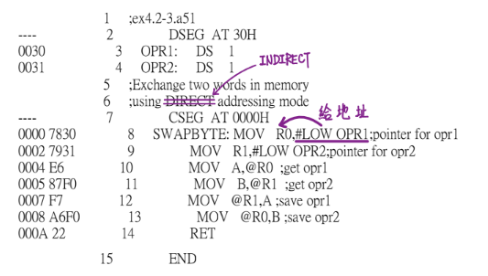

1. 修正後程式碼

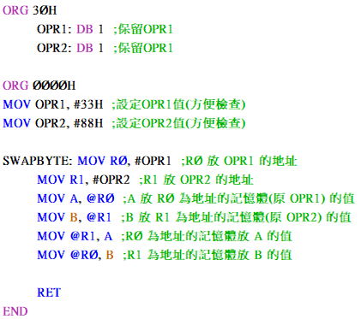

1. edsim51di輸出畫面

